Anleitung Herunterladen von Videos von ServusTV

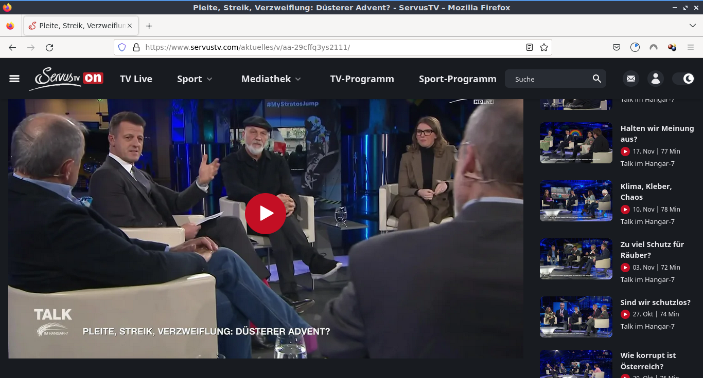
- Aufsuchen des betreffenden Videos

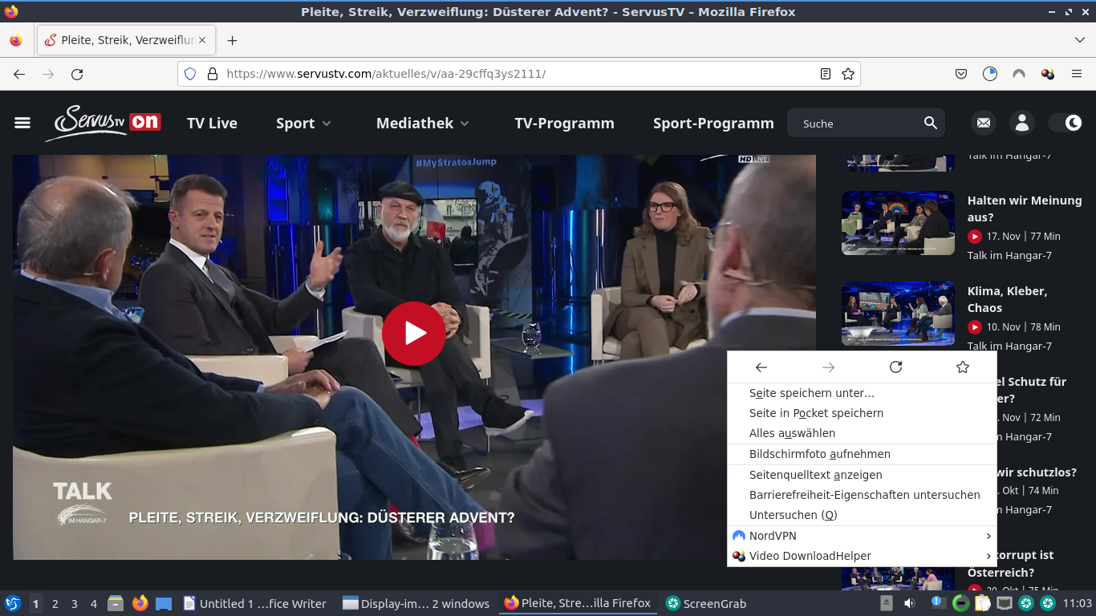
- Klick mit der linken Maustaste irgendwo auf die Seite (nicht aus Video)
- Auswahl des Menüpunkts Untersuchen (dritter von unten)

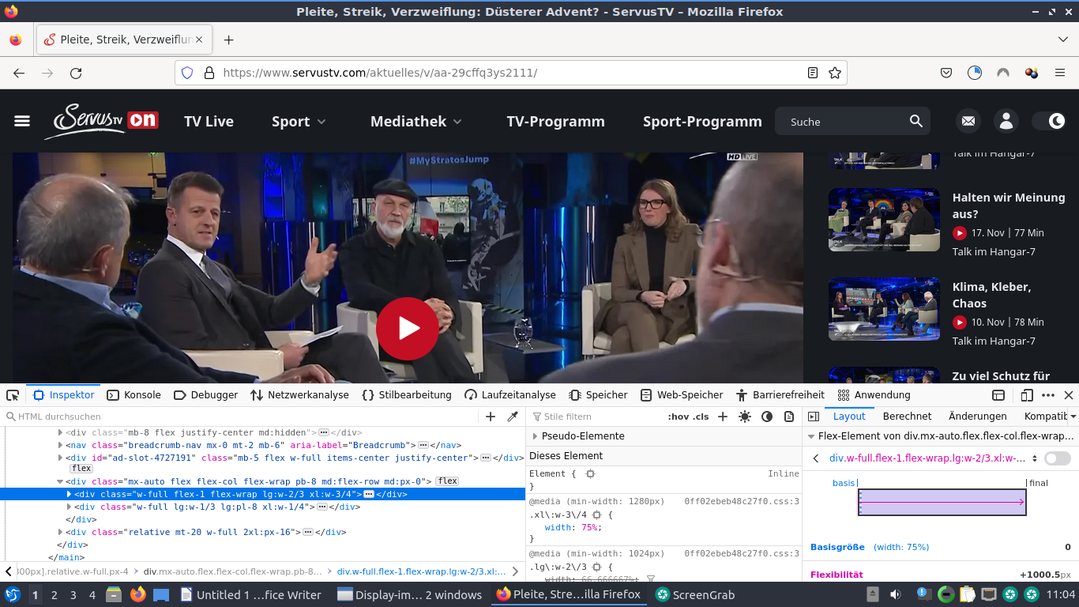
- Auswahl Netzwerkanalyse (viertes von links)

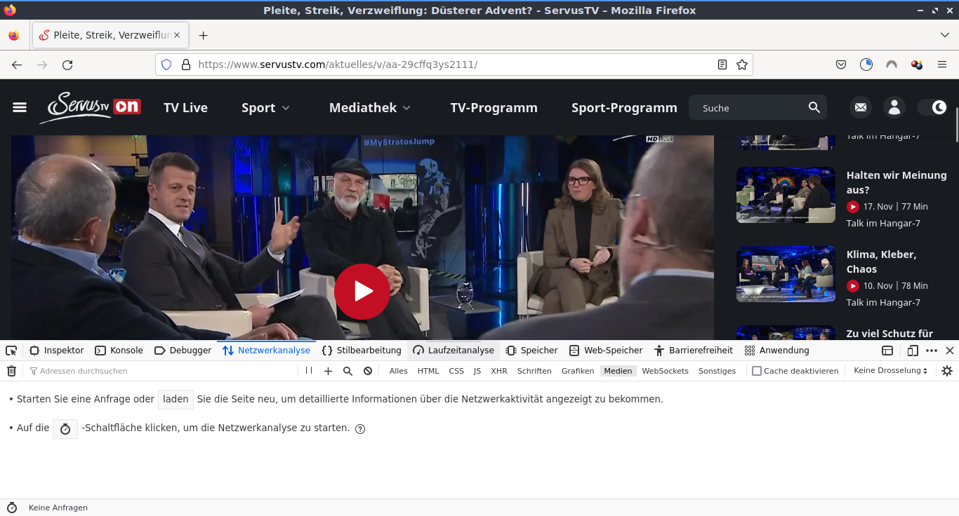
- Unterpunkt Medien muss ausgewählt werden
- Nun die Seite neu laden
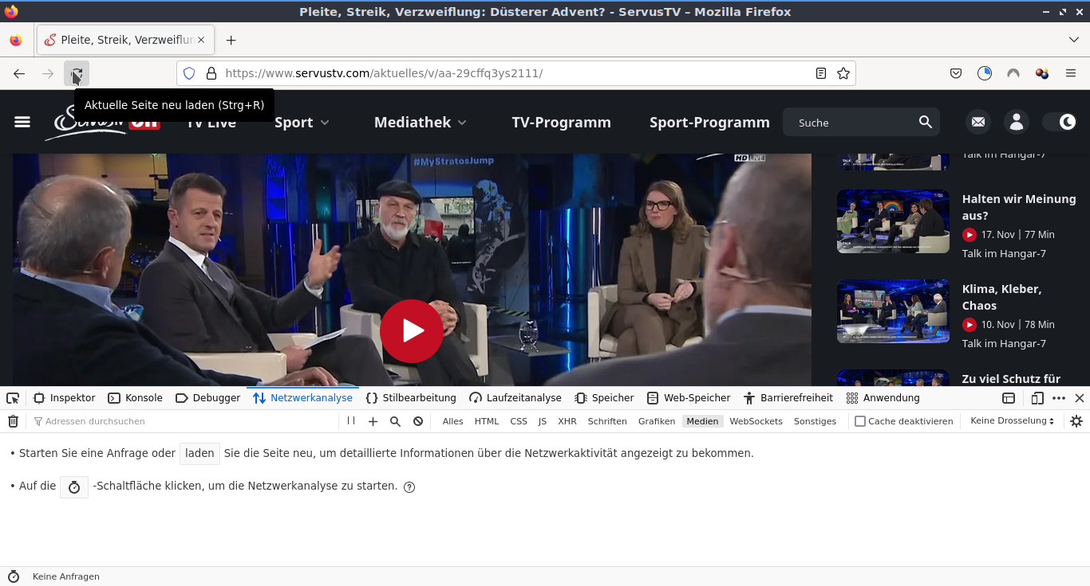
- Neu laden
- Achtung Untermenü von Netzwerkanalyse: Medien muss ausgewählt sein

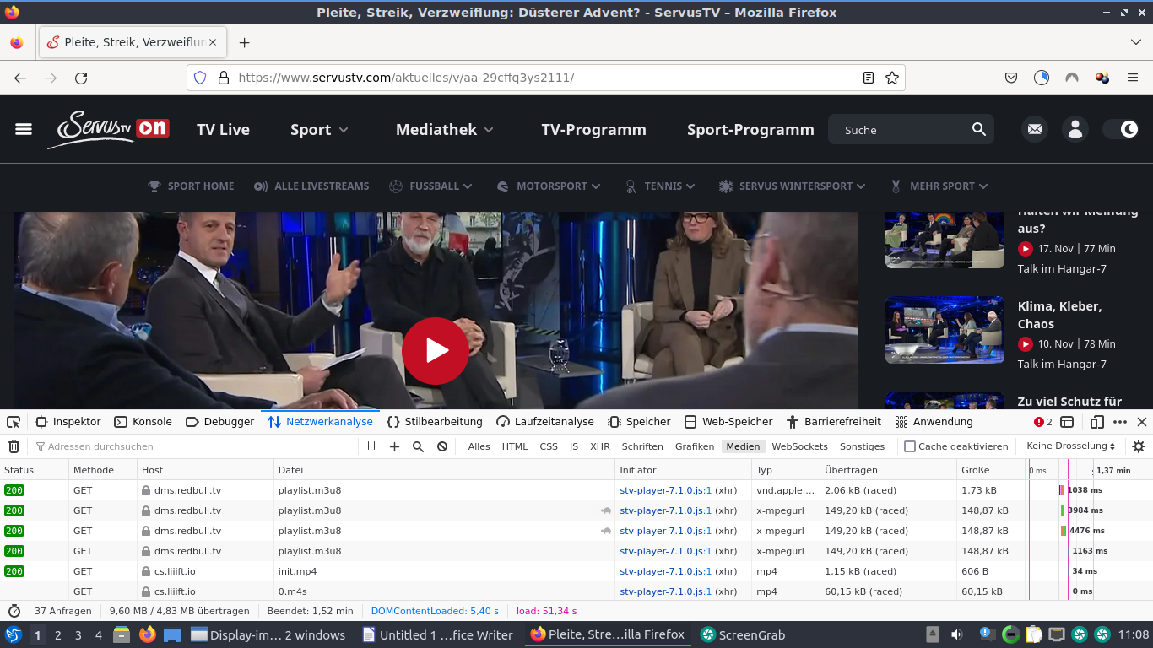
- Auswahl dms.redbull.tv playlist.m3u8 (das erste)
einfach mit der linken Maustaste draufklicken
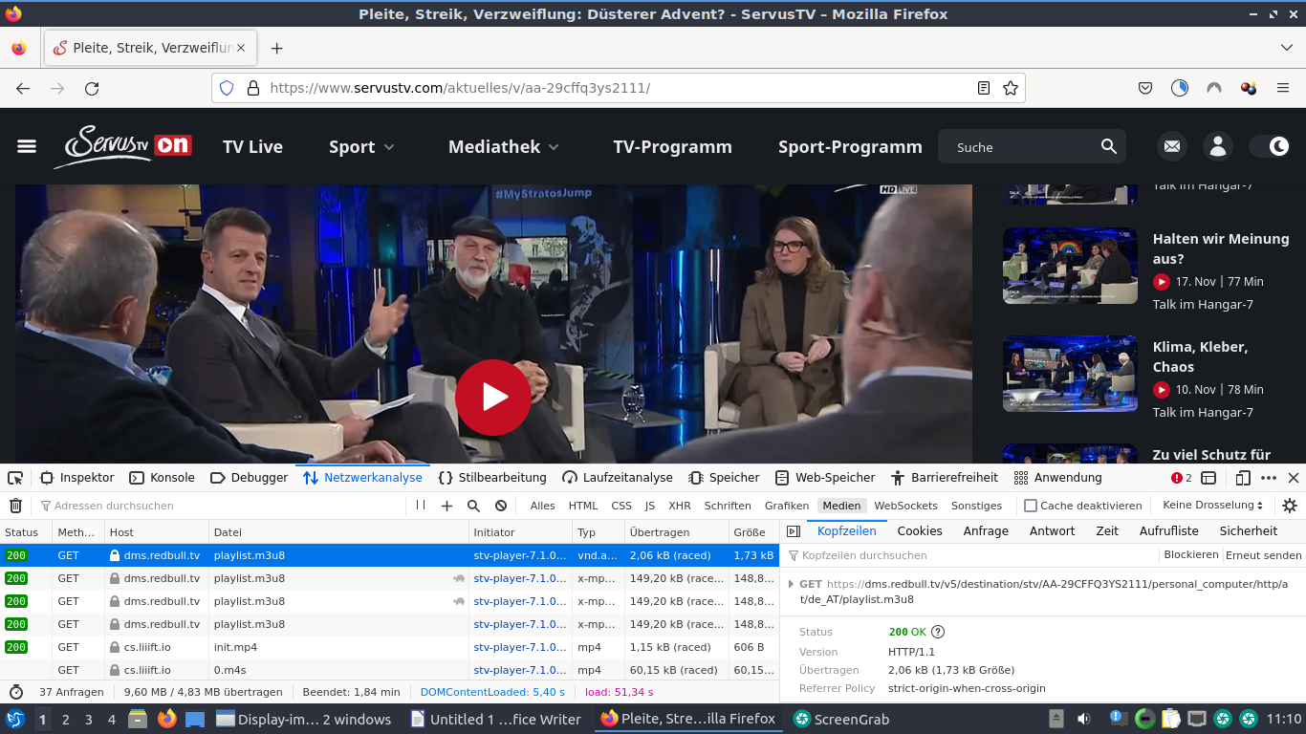
- Nun sollte rechts die Kopfzeile erscheinen
- herauskopieren des Links z. B. In diesem Fall: https://dms.redbull.tv/v5/destination/stv/AA-29CFFQ3YS2111/personal_computer/http/at/de_AT/playlist.m3u8
Achtung: muss immer auf .m3u8 enden

- Öffnen des Terminals Strg+Alt+T
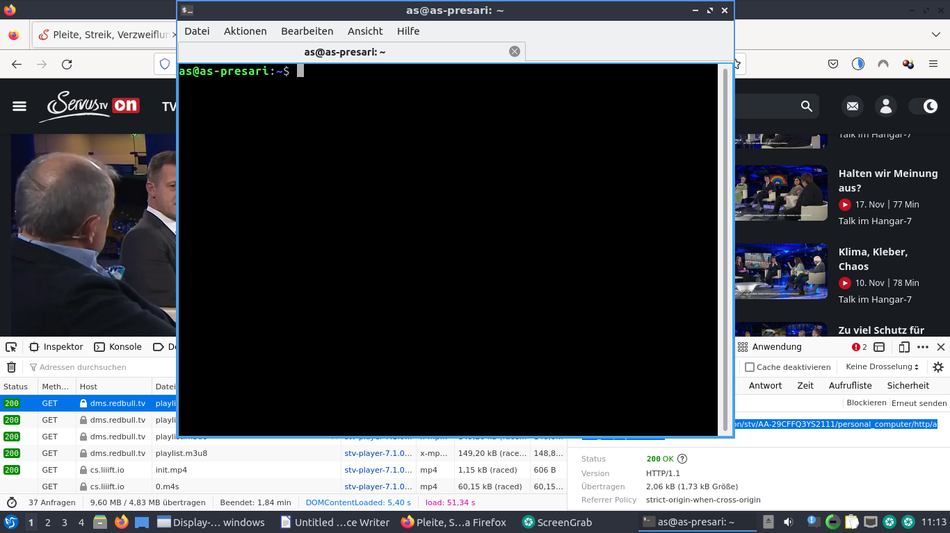
- Eingabe im Terminal youtube-dl +Link z.B. https://dms.redbull.tv/v5/destination/stv/AA-29CFFQ3YS2111/personal_computer/http/at/de_AT/playlist.m3u8

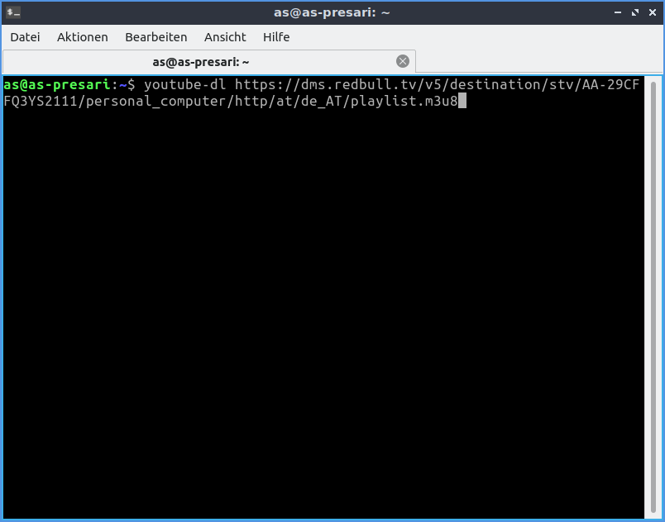
- Enter

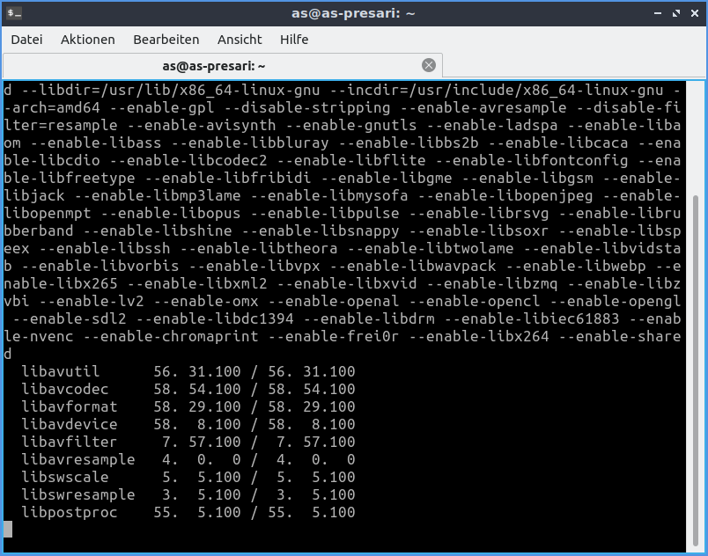
- Nun wird das Video heruntergeladen

- Bei dem Programm youtube-dl handelt es sich um ein Programm ohne Benutzeroberfäche, daher muss es im Terminal ausgeführt werden.

Anleitung zum Herunterladen von youtube-dl
https://wiki.ubuntuusers.de/youtube-dl/

